Anpassad IT och DigiJag 2021 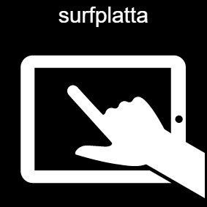

Vill du lära dig mer om hur du kan använda en dator eller surfplatta.
Den här kursen vänder sig till dig som är medlem i FUB och har en intellektuell funktionsnedsättning (IF).
Du kommer får testa hur man kan använda datorn eller din surfplatta i din vardag. Du får chansen att prova på olika delar under kursen och även plattformen DigiJag.
Det är OK om du inte kan skriva eller läsa så bra.
Kursen planeras att starta upp under hösten 2021, och det är 6 deltagare som kan vara med på första kurstillfället, och i första hand för er som bor i Kil / Forshaga.
Plats: Vuxenskolans lokaler, Gärdesgatan 12 Kil
Anmälan: Till FUB Karlstad m.o telefon, 070-605 26 20
Har du frågor eller funderingar om kursen är du välkommen att höra av dig
till FUB:s kansli, 070-605 26 20, info@fubkarlstad.se
FUB har ett samarbete med studieförbundet Vuxenskolan och Mora folkhögskola där kursen Anpassad IT och DigiJag finns.

